**TUẦN 11**

**I. TRẮC NGHIỆM**

***Khoanh vào chữ cái đặt trước câu trả lời đúng hoặc làm theo yêu cầu:***

**Câu 1.** Câu nào đúng?

A. 12 - 6 = 6 B. 12 - 6 = 10

C. 13 - 7 = 5 D. 13 - 7 = 6

**Câu 2**. Kết quả của phép tính 37 *l* + 8 *l* là:

1. 35*l* B. 45 *l* C. 30 *l* D. 38 *l*

**Câu 3.** Điền vào chỗ chấm: 45+ 45 + 10 = ….

1. 90 B. 100 C. 90 D. 100

**Câu 4.** Thùng đựng được 68 lít nước. Can đựng được 25 lít nước. Những câu nào diễn đạt chưa chính xác với đề bài ?

A. Thùng đựng được nhiều nước hơn can B. Can đựng nhiều nước hơn thùng

C. Can đựng được ít nước hơn thùng D. Thùng và can đựng được như nhau

**Câu 5.** Hôm qua My hái được 15 bông hoa, hôm nay My hái được 4 bông hoa. Hỏi cả hai ngày My hái tất cả bao nhiêu bông hoa?

A. 19 bông hoa B. 17 bông hoa C. 20 bông hoa D. 11 bông hoa

**Câu 6.** Số?

+ 10

- 20

+ 20

+10

|  |  |  |  |
| --- | --- | --- | --- |
| + 20  + 10 | | + 70  + 26 | |
|  | |  | |

**II. TỰ LUẬN**

**Bài 1 : Tính nhẩm :**

20 + 30 = …. 40 + 40 = ….. 50 + 5 = …..

20 + 70 = …. 60 + 30 = ….. 55 - 5 = …..

40 + 30 = …. 10 + 40 = ….. 87 - 7 = …..

**Bài 2:** Đặt tính rồi tính:

4 + 24 75 – 42 67 + 2 75 – 35 16 + 32 36 - 4

………………………………………………………………………………………………………………………………………………………………………………………………………………………………………………………………………………………

**Bài 3 :** Điền số thích hợp vào chỗ trống sao cho tổng mỗi hàng bằng nhau :

|  |  |  |
| --- | --- | --- |
| 20 |  | 30 |
|  | 30 |  |
|  |  | 40 |

**Bài 4**: Đàn gà nhà Lan có tất cả 66 con gà , trong đó có 31 con gà trống. Hỏi đàn gà nhà Lan có bao nhiêu con gà mái ?

*a, Viết phép tính thích hợp: ………………………………………………………………………*

*b, Trả lời:……………………………………………………………………………………………*

**Bài 5.** Lựa chọn, sau đó nối hoặc vẽ vật đựng nước vào ô vuông phù hợp với gợi ý của bạn Táo:

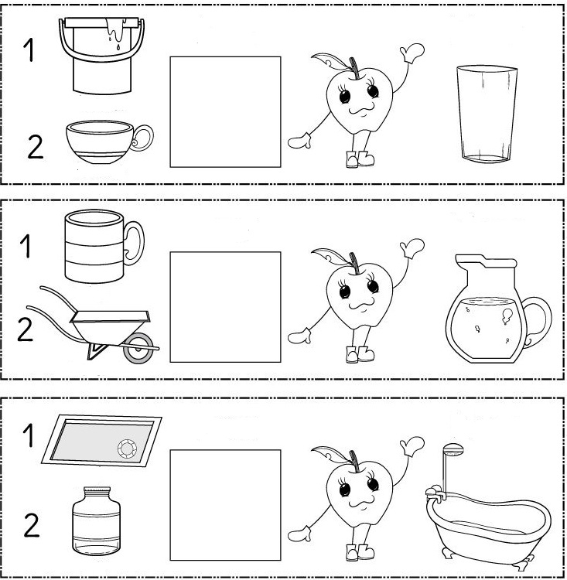

nhiều hơn

nhiều hơn

nhiều hơn

ít hơn

cái xô

hồ bơi

xe cút kít

cái tách

cái cốc

cái lọ

ít hơn

ít hơn